ПРОКУРАТУРА РОССИЙСКОЙ ФЕДЕРАЦИИ ПРОКУРАТУРА РЕСПУБЛИКИ АДЫГЕЯ ПРОКУРАТУРА г. МАЙКОПА

УРЫСЬГЕ ФЕДЕРАЦИЯМ ЙПРОКУРАТУР АДЫГЭ РЕСПУБЛИКЭМ ЙПРОКУРАТУР КЪАЛЭУ МЫЕКЬУАПЭ И ПРОКУРАТУР

ул. Крестьянская. 213,

Республика Адыгея,

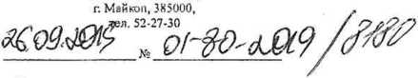

на Ко от



Исполняющему обязанности главы муниципального образования «Город Майкоп»

Китариеву А.З

Администрация муниципального образования «Город Майкоп»



Уважаемый Аслан Заурбиевич!

Прокуратурой города на постоянной основе осуществляется правовое просвещение и правовое информирование населения.

Основными формами взаимодействия органов прокуратуры являются распространение информационно-разъяснительных материалов и социальной рекламы, подготовленных работниками прокуратуры, в СМИ, на сайтах органов местного самоуправления и учреждений и т.п.

В связи с изложенным, руководствуясь ст.ст. 6, 22 Федерального закона от 17.01.1992 № 2202-1 «О прокуратуре Российской Федерации», прошу оказать содействие в размещении на всех имеющихся официальных сайтах муниципальных учреждений подготавливаемых прокуратурой города материалов.

Кроме того в троллейбусном парке МУЛ «Майкопское троллейбусное управление» имеются троллейбусы, оборудованные «бегущей строкой».

Прошу разместить на указанных «бегущих строках» социальную рекламу, подготовленную прокуратурой города в сентябре 2019 года.

«Прокуратура г. Майкопа разъясняет, «серая» заработная плата, зарплата «в конверте», это зарплата, из которой не уплачиваются налоги и социальные выплаты, направленные на защиту прав работника. Выплата официальной заработной платы гарантирует гражданам закрепленные конституцией права на социальное обеспечение по возрасту, в случае болезни, инвалидности, потери кормильца, а также право на пенсию и социальные пособия. От размера официальной зарплаты зависит оплата больничных листов, в том числе по беременности родам, пособие по уходу за ребенком, сумма налоговых вычетов при приобретении квартиры или затратах на обучение детей, а также возможность получения банковского кредита. В случае если Вам выплачивают заработную плату «в конверте», с целью защиты своих прав Вы вправе обратиться Государственную инспекцию труда в Республике Адыгея или органы прокуратуры по месту нахождения работодателя».

О результатах исполнения настоящего запроса прошу проинформировать прокуратуру города не позднее 10.10.2019.

Кроме того, к указанному сроку прошу представить в прокуратуру города видеоподтверждение размещения разъяснений законодательства на указанных «бегущих строках» «Майкопское троллейбусное

2

управление» за август-сентябрь 2019 г., включая предыдущее разъяснение  
следующего содержания: «Прокуратура г. Майкопа разъясняет, что  
принудительный сбор денежных средств и добровольных  
пожертвований с родителей обучающихся в пользу образовательного  
учреждения является незаконным. В случае возникновения спорных  
ситуаций заинтересованные лица вправе обратиться в Комитет по

, Майкопа».

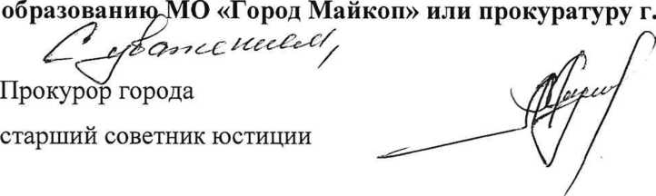

А.Х. Мугу

Т.В. Горобенко, тел. 89181594230